109-1基隆市立中山高中國中部二年級地理科 考試卷 年 班 座號： 姓名：

- 單一選擇題
- ( ) 中國黑河、騰衝一線以西的西半部人口分布受到自然環境的影響。請問：西半部人口密集區的分布主要和下列哪一種資源有關？ (Ａ)石油 (Ｂ)水源 (Ｃ)牲畜 (Ｄ)林木。
- ( ) 1979 年起中國為了達成下列何種人口目標，曾一度積極實施「一胎化政策」？ (Ａ)降低出生率 (Ｂ)減少移出率 (Ｃ)平衡區域發展 (Ｄ)增加人力資源。
- ( )中國的面積廣大，地形變化多樣。其主要的地形種類不包括下列何者？ (Ａ)高原 (Ｂ)山地 (Ｃ)台地 (Ｄ)盆地。
- ( )中國內蒙古高原地區的沙塵經由風力的吹送，漂洋過海來到臺灣，影響臺灣人民的日常生活。由上述判斷，中國內蒙古的沙塵是受到哪一個季節風向的吹送而來到臺灣？ (Ａ)春季 (Ｂ)夏季 (Ｃ)秋季 (Ｄ)冬季。
- ( ) 中國的人口總數眾多，人口問題已成為未來的重要課題。由附圖中可以顯示出，目前中國的人口問題為何？
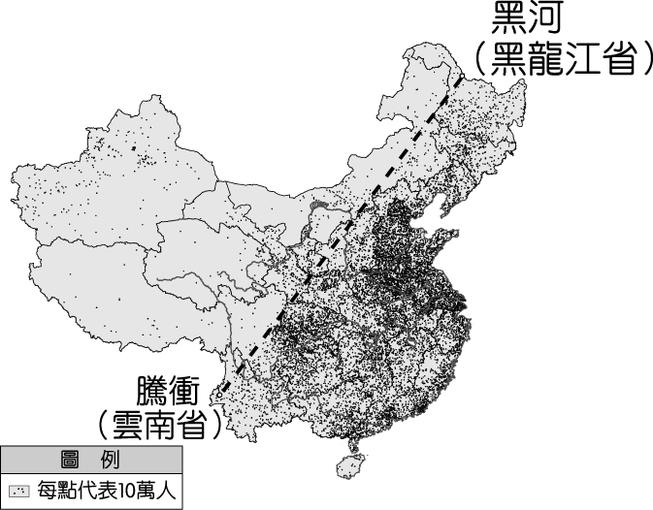
(Ａ)外移嚴重(Ｂ)分布不均(Ｃ)教育低落(Ｄ)性別不均。
- ( )陳媽媽參加「中國神州八日遊」的旅行團，一行人由珠江三角洲往北出發，經過了華北平原後，抵達東北地區。請問：陳媽媽沿途經歷的氣候類型依序為何？ (Ａ)熱帶氣候、溫帶氣候、寒帶氣候 (Ｂ)熱帶氣候、副熱帶氣候、溫帶氣候 (Ｃ)副熱帶氣候、溫帶氣候、寒帶氣候 (Ｄ)溫帶氣候、副熱帶氣候、熱帶氣候。
- ( )中國以一胎化政策來強迫控制人口數量的變化，然而卻也造成其他方面的影響。請問：該國一胎化造成了下列何種人口問題？ (Ａ)人口分布不均 (Ｂ)城鄉發展失衡 (Ｃ)人口素質降低 (Ｄ)性別比例不均。
- ( )附圖為中國五大地形面積比例圖，其中面積比例最大的乙地形區，具有下列何種氣候特色？
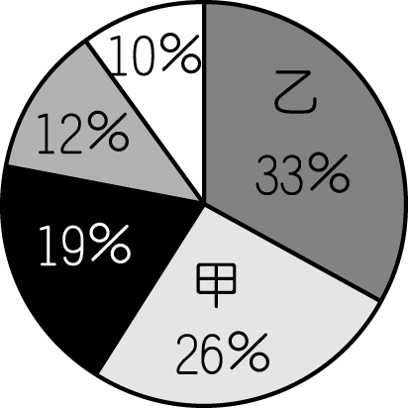
(Ａ)終年乾熱(Ｂ)夏季溼熱(Ｃ)潮溼多雨(Ｄ)夏溫涼爽
- ( )中國的疆域受到板塊影響相當明顯，其中受到印澳板塊推擠 歐亞板塊而形成的地形區，主要為下列何種氣候類型？ (Ａ) 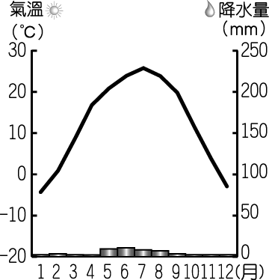 (Ｂ) 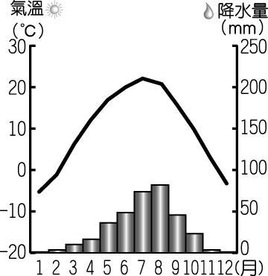 (Ｃ) 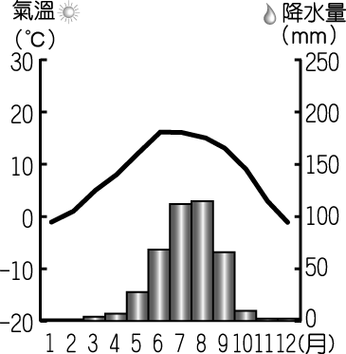 (Ｄ) 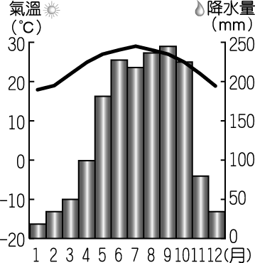
- ( )中國疆域遼闊，各地氣溫皆不同，附圖為中國的一月月均溫等溫線圖，由圖可知影響中國東半部冬季氣溫的主要因素為何？
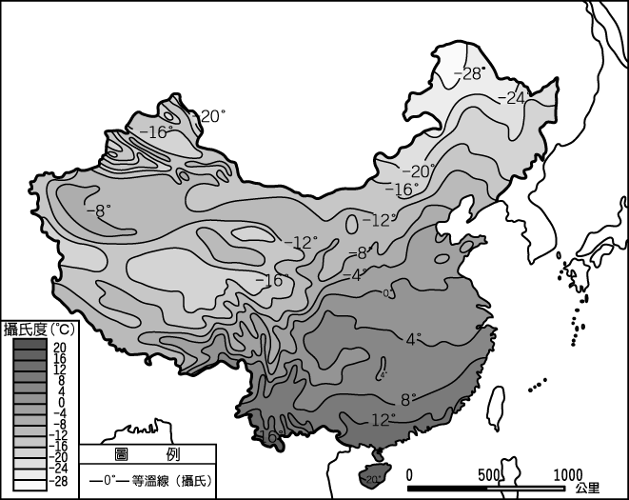
(Ａ)地勢高低(Ｂ)緯度高低(Ｃ)距海遠近(Ｄ)季風風向。
- ( ) 中國自古以農立國，如何供應龐大人口所需要的糧食即為重要課題。依農業活動分布的條件判斷，其農、牧業活動的分界線接近附圖中哪一條線？
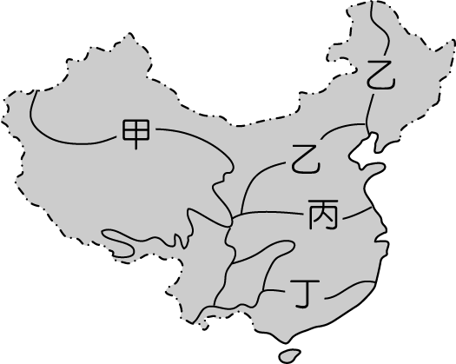
(Ａ)甲 (Ｂ)乙 (Ｃ)丙 (Ｄ)丁。
- ( )農、牧業屬於第一級產業，其分布和自然環境有密切關係。請問：附圖中哪一地區的農業集約度最高，且環境負載力也較高，因此人口稠密？
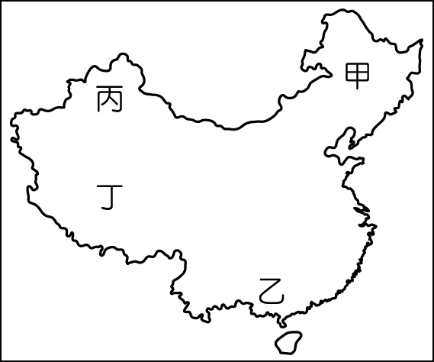
(Ａ)甲 (Ｂ)乙 (Ｃ)丙 (Ｄ)丁。
- ( ) 附圖為中國氣象局的地面氣象圖，若由圖中資料判斷，則有關該地區的氣候特性中，何者敘述正確？
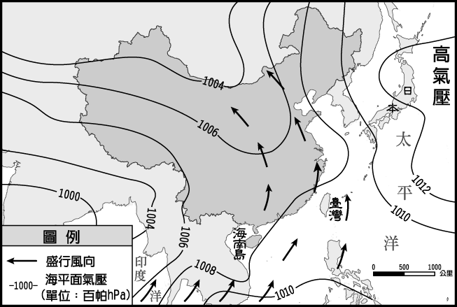
(Ａ)冬季──陸地：高壓區，海洋：低壓區 (Ｂ)冬季──陸
地：低壓區，海洋：高壓區 (Ｃ)夏季──陸地：高壓區，海
洋：低壓區 (Ｄ)夏季──陸地：低壓區，海洋：高壓區。
- ( )中國以農立國，因此風調雨順自古以來即為百姓所衷心期盼。請問：該國的農業活動最主要分布於下列哪一種地形？ (Ａ) 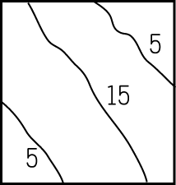 (Ｂ) 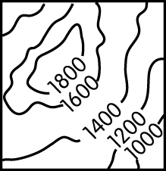 (Ｃ) 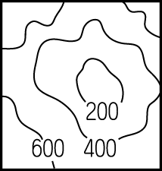 (Ｄ) 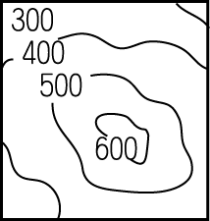
- ( )中國的地勢依其起伏可分為三級階梯，其中最西側的地勢階梯多為哪些地形的分布？ (Ａ)高原、山地 (Ｂ)高原、平原 (Ｃ)山地、丘陵 (Ｄ)平原、丘陵。
- ( )生活與氣候息息相關，密不可分，下列有關中國傳統建築與氣候關係，何者正確？ (Ａ)騎樓—多雨環境 (Ｂ)杆欄式建築—便於游牧生活 (Ｃ)蒙古包—利於防潮 (Ｄ)窰洞—方便拆裝。
- ( )附圖為東南亞華人聚集區常可看到的宗祠堂號，後代子孫藉以在異地追溯祭拜祖先。請問：此現象與下列何者有關？
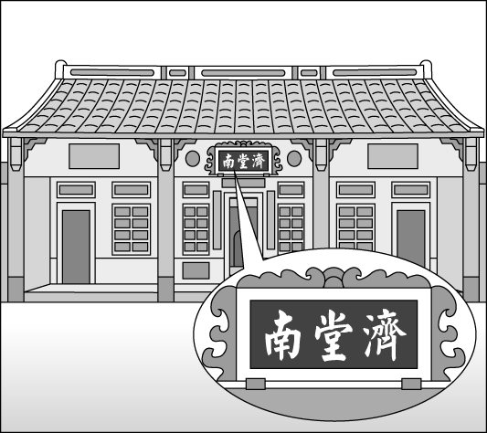
(Ａ)中國施行人口節育計畫 (Ｂ)華人擴散遷移至東南亞
(Ｃ)華人傳統重男輕女觀念 (Ｄ)沿海移民將佛教信仰擴散
到他鄉。
- ( )附圖為中國某學者根據自然和人文的綜合數據，繪製的重要地理分界帶。此分界帶大致為下列何種現象的過渡區

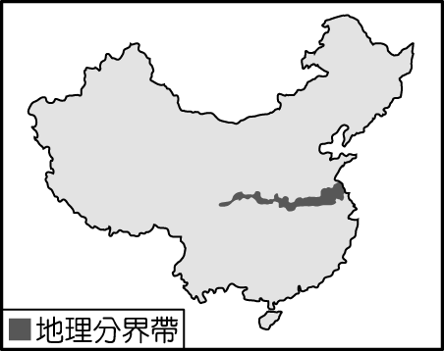

(Ａ)產業：農業區與畜牧區 (Ｂ)水文：內流區與外流區
(Ｃ)氣候：溫帶季風與副熱帶季風 (Ｄ)地形：第二級階梯
與第三級階梯。
- ( )附圖為中國沿岸的某個島嶼。此時該島嶼所呈現的時間最可能為幾月分？
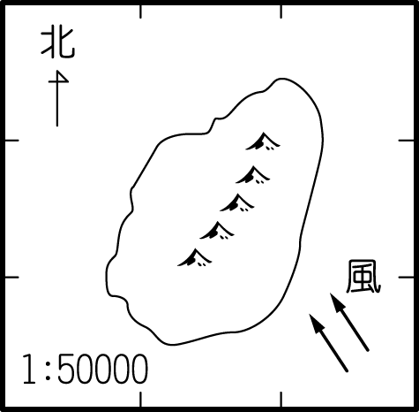
(Ａ) 3 月分 (Ｂ) 7 月分 (Ｃ) 10 月分 (Ｄ) 1 月分。
- ( )中國境內的人口問題相當嚴重，早期為控制人口成長，出現了「寧可血流成河，不准超生一人」的標語。當時中國因經濟落後，醫療衛生水準低，其人口金字塔的型態接近下列何者？ (Ａ) 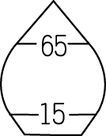 (Ｂ) 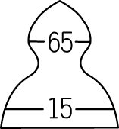 (Ｃ) 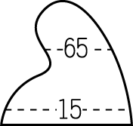 (Ｄ) 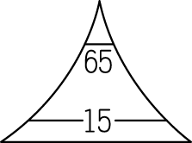
- ( )中國人口已達 14 億人，是世界人口最多的國家，這項人口特色對於中國產生的影響不包括下列何者？ (Ａ)消費市場廣大 (Ｂ)自然資源增加 (Ｃ)糧食需求增加 (Ｄ)勞工來源充足。
- ( )下列中國的主要河川當中，哪一條河川較容易在冬天河水結冰，受到封凍的影響而不利於航運發展？ (Ａ)珠江 (Ｂ)淮河 (Ｃ)長江 (Ｄ)黃河。
- ( )「南稻北麥」說明了中國地理現象南北差異很大，這種糧食分布特色主要以何處為分界線？ (Ａ)長城、陰山 (Ｂ)秦嶺、淮河 (Ｃ)大巴山、長江 (Ｄ)南嶺、閩江。
- ( )中國南部地區位於季風氣候區的分布範圍內，其中副熱帶氣候區與熱帶氣候區之間最主要的分界線為下列何者？ (Ａ)年降水量 250 毫米 (Ｂ)年均溫 20 ℃ (Ｃ)年降水量 750 毫米 (Ｄ)最冷月均溫 18 ℃。
- ( )附表是中國四個都市的一月月均溫值。影響表中四個都市氣溫高低的主要因素為何？
都市 | 一月月均溫（℃）
廈門 | 15.2
武漢 | 3.7
北京 | －4.7
哈爾濱 | －19.7
(Ａ)距海遠近(Ｂ)緯度高低(Ｃ)地勢高低(Ｄ)植被疏密。
- ( )附圖為 1979 年中國某村莊的政令宣導，當時中國為解決相關人口問題，推出下列何項人口政策以因應？
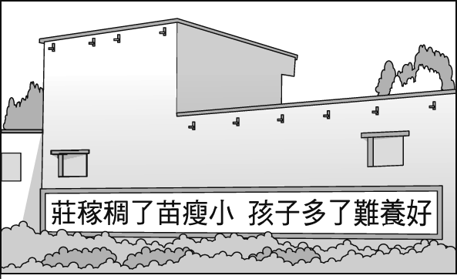
(Ａ)性別平等宣導 (Ｂ)強制性一胎化
(Ｃ)推廣義務教育 (Ｄ)延長就業年限。
- ( )中國的面積相當廣大，因此氣候的分布相當多樣化。請問：中國以哪一種氣候類型的分布範圍最為廣闊？ (Ａ)熱帶 (Ｂ)副熱帶 (Ｃ)溫帶 (Ｄ)寒帶
- ( )附圖為中國境內四個不同地區的分布位置。其中哪一個地區因為降水量少，境內土壤分布以黃土為主，因此形成窰洞的建築特色？
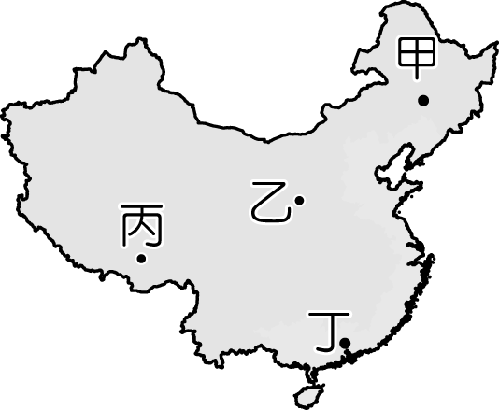
(Ａ)甲 (Ｂ)乙 (Ｃ)丙 (Ｄ)丁。
- ( )中國的少數民族藏族，主要分布於青藏高原上，有關於青藏高原的描述，下列何者有誤？ (Ａ)地勢高聳 (Ｂ)夏季溫度較同緯度其他地區低 (Ｃ)氣溫與植被隨高度呈垂直變化 (Ｄ)位在中國三大氣候區的乾燥氣候區中。
- ( )中國的氣候類型依其位置而分為不同類型，附圖中甲地的氣候類型應該為何？
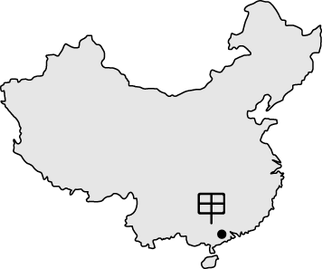
(Ａ) 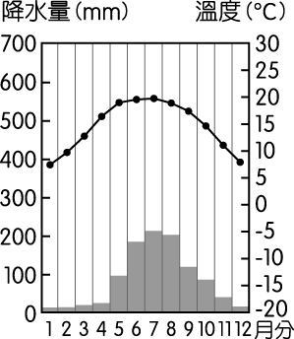 (Ｂ) 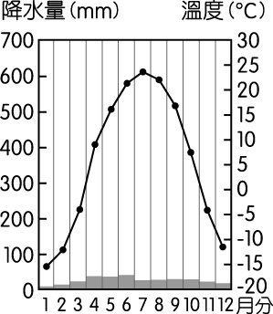
(Ｃ) 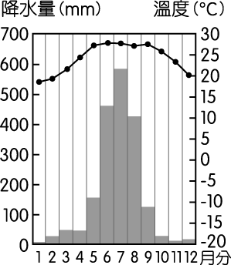 (Ｄ) 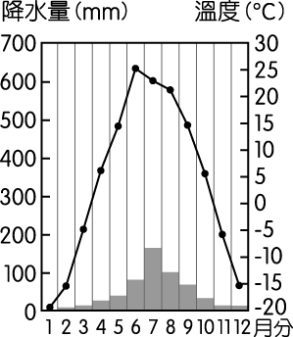
- ( )中國實施一胎化政策造成人口金字塔圖出現明顯的變化，而其所造成的影響不包括下列何者？ (Ａ)性別比上升 (Ｂ)未來勞動人口短缺 (Ｃ)城鄉人口分布不均 (Ｄ)出現人口高齡化現象。

- 題組
- 中國為世界著名的季風氣候區，氣候呈現規律的變化，對該地區的景觀產生極大的影響，請就中國的季風特色，回答下列問題：
（ ）(32)中國的季風氣候，最主要的成因為下列何者？ (Ａ)海陸性質差異 (Ｂ)太陽照射角度 (Ｃ)高壓籠罩影響 (Ｄ)地表植物分布。
（ ）(33)夏季時，陸地上的大氣現象最容易產生下列何種狀況？ (Ａ)空氣下沉 (Ｂ)高壓中心 (Ｃ)海風吹拂 (Ｄ)氣候乾燥。
（ ）(34)中國分布著溫帶季風氣候區。附表中哪一個地區的氣候現象為典型的溫帶季風氣候區？
都市 | 一月月均溫  （℃） | 七月月均溫  （℃） | 年降水量  （毫米）
甲 | 3.7 | 28.8 | 1,200
乙 | －4.7 | 26.0 | 350
丙 | 15.2 | 28.2 | 1,850
丁 | －9.7 | 22.7 | 720
(Ａ)甲 (Ｂ)乙 (Ｃ)丙 (Ｄ)丁。

- 中國人口眾多，但由於各地的自然條件和產業活動差異，促使人口離開家鄉往外尋找生存的機會，形成國內外的人口遷移。人口大量移入產生的主要聚落，帶動了文化的發展與傳播，以及促進當地的經濟活動發展。圖(一)為中國華人的人口遷移圖，請問：
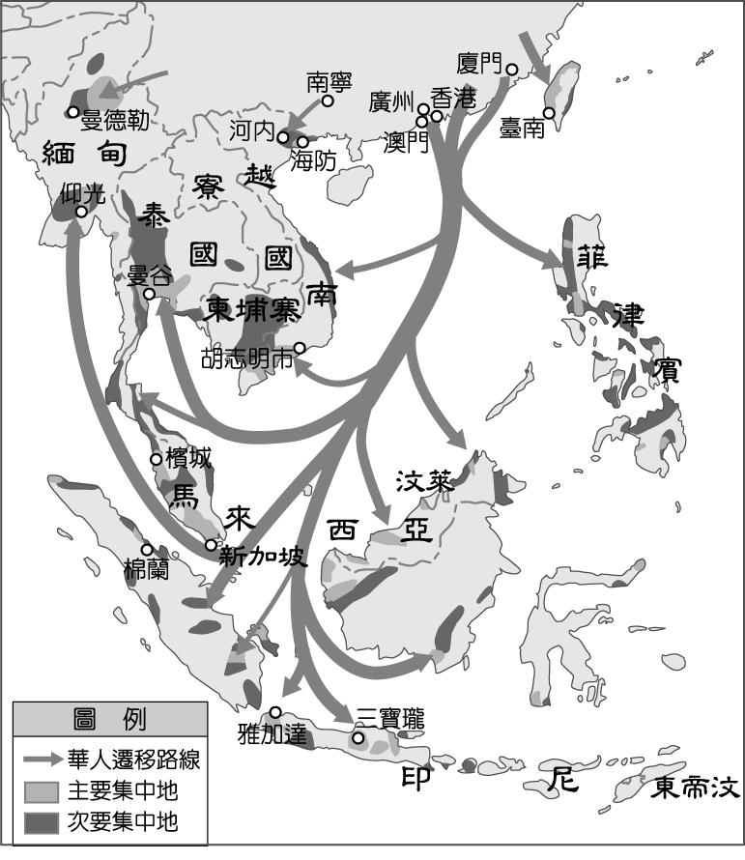
▲圖(一)
（ ）(35)明清時期，因東南沿海地區人口快速增加，導致居民遠渡重洋移居別處開墾。請問：上述人口遷徙的主要原因下列何者？ (Ａ)糧食不足 (Ｂ)人口稀少 (Ｃ)降水量少 (Ｄ)地勢高聳。
（ ）(36)人口的遷移帶動文化的傳播，影響當地居民的生活習慣。由圖(一)中的遷移路線判斷，下列何處較不容易見到中國文化的影響與融合？ (Ａ)寮國永珍 (Ｂ)泰國曼谷 (Ｃ)緬甸仰光 (Ｄ)馬來西亞檳城。

- 附圖為中國一月等溫線分布圖。請根據圖中資料回答下列問題：
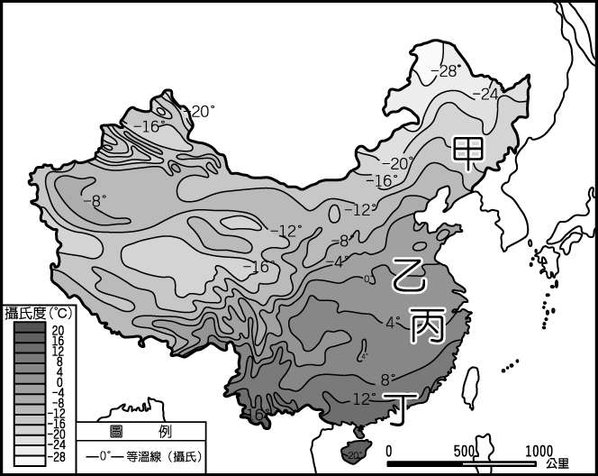
（ ）(37)下列對於中國冬季氣候特徵的敘述，何者正確？ (Ａ)緯度愈高，氣溫愈高 (Ｂ)東半部等溫線呈南北向 (Ｃ)距海愈近，氣溫愈低 (Ｄ)東半部等溫線大致與緯線平行。
（ ）(38)依圖判斷，圖中哪一條等溫線大致與秦嶺、淮河相符？ (Ａ)甲 (Ｂ)乙 (Ｃ)丙 (Ｄ)丁。

- 中國各地區因地理環境不同，而有氣候上的差異，附圖為中國簡圖，請問：
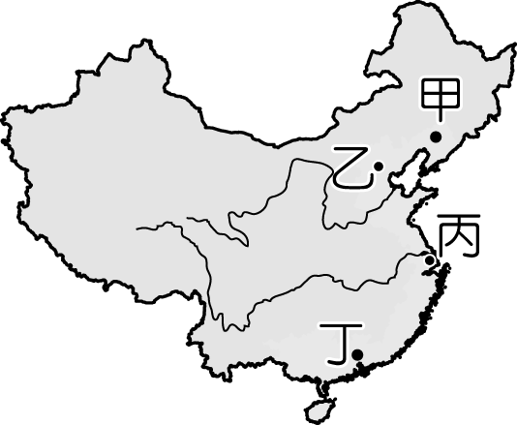
（ ）(39)附圖中國的沿岸城市中，哪一個城市的氣候類型以副熱帶季風氣候為主？ (Ａ)甲 (Ｂ)乙 (Ｃ)丙 (Ｄ)丁
（ ）(40)圖中「乙」處的冬季季風風向為下列何者？ (Ａ) 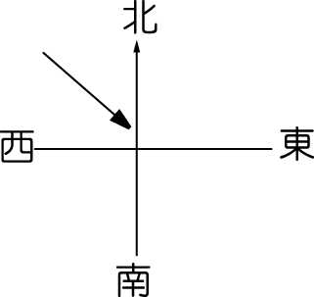 (Ｂ) 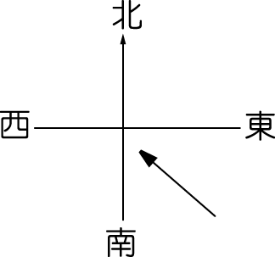 (Ｃ) 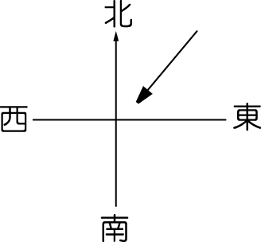 (Ｄ) 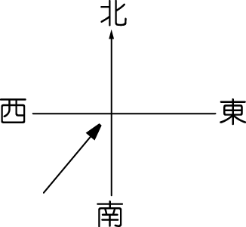
（ ）(41)中國的沿岸城市在哪一個季節的時候，南北各地的氣溫差距最大？ (Ａ) 3 月(Ｂ) 6 月(Ｃ) 9 月(Ｄ) 12 月。
（ ）(42)圖中「丁」處的冬季季風風向為下列何者？ (Ａ) (Ｂ) (Ｃ) (Ｄ)

- 中國近年來由於經濟快速發展，國民所得大幅提高，因此帶動當地的第三級產業，各地紛紛發展觀光業，成為各省分的發展重點。下列圖(一)為中國某旅行社甲、乙、丙行程的宣傳海報。請問：
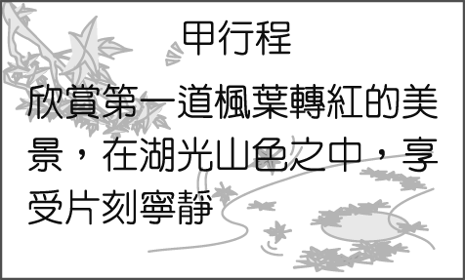
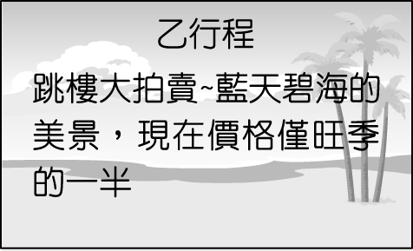
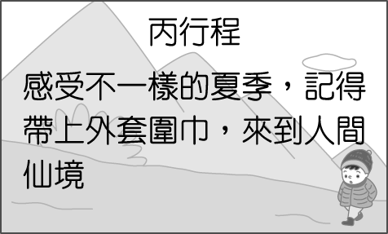
▲圖(一)
（ ）(43)王先生夫婦想參加甲行程，下列四個地點中，何處天氣變涼的最快，最符合甲行程所述？ (Ａ)東北哈爾濱賞楓團 (Ｂ)北京古城賞楓團 (Ｃ)上海杭州賞楓團 (Ｄ)雲南貴州賞楓團。
（ ）(44)乙行程的價格在淡旺季時差價特別大，由於當地在歲末寒假時氣溫仍高，因此成為避寒勝地，相關旅遊價格高漲。反之夏季時因為氣候酷熱、多暴雨，故為旅遊淡季。乙行程的目的地最可能為圖(二)中的何者？
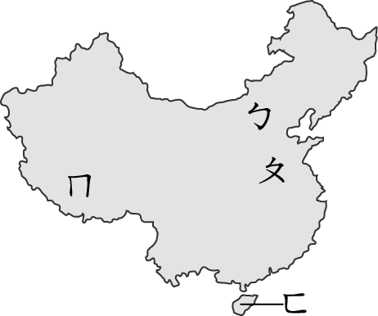
▲圖(二)
(Ａ)ㄅ (Ｂ)ㄆ (Ｃ)ㄇ (Ｄ)ㄈ。
（ ）(45)丙行程的旅遊地點主要以夏季為主，冬季時當地的氣候惡劣，不宜觀光。上述地點最可能在下列哪一地形區中？ (Ａ)山東丘陵 (Ｂ)長江三角洲 (Ｃ)東南丘陵 (Ｄ)青藏高原。

- 喜馬拉雅山脈的珠穆朗瑪峰為世界第一高峰，也是許多登山者的終極挑戰，其名稱在藏語的意思為「大地之母」，呈現出當地人的至高崇敬。近百年來的登山史中有許多偉大的登山家在此不幸罹難，更增添其神祕與崇高。請問：
（ ）(46)珠穆朗瑪峰經測量後，高度達 8,848 公尺，為中國和南亞國家的天險。請問：珠穆朗瑪峰的成因為哪兩個板塊所擠壓而形成？ (Ａ)歐亞板塊、菲律賓海板塊 (Ｂ)印澳板塊、太平洋板塊 (Ｃ)印澳板塊、菲律賓海板塊 (Ｄ)印澳板塊、歐亞板塊。
（ ）(47)喜馬拉雅山高大陡峻，因此成為地形與氣候上的分界線，其山脈走向大致為下列何者？ (Ａ)南──北向 (Ｂ)東──西向 (Ｃ)東北──西南向 (Ｄ)西北──東南向。

- 中國的人口總數眾多，而人口問題已成為未來重要的課題。附圖為中國的人口分布狀況，請依圖中資料，回答下列問題：
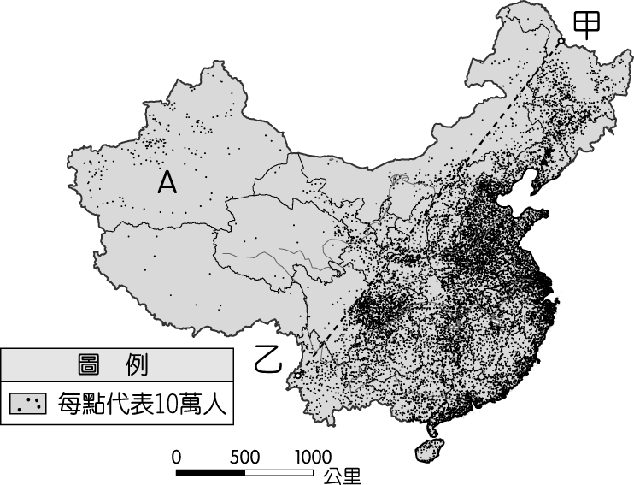
（ ）(48)若以地區而言，下列中國哪一個地區的人口分布較為稀疏？ (Ａ)珠江三角洲 (Ｂ)長江中下游平原 (Ｃ)華北平原 (Ｄ)東北平原。
（ ）(49)就中國人口分布的狀況而言，其影響因素不包括下列何者？ (Ａ)產業 (Ｂ)地形 (Ｃ)氣候 (Ｄ)面積。
（ ）(50)中國政府近年來曾研議將首都遷往內陸，其最主要的考量因素可能為下列何者？ (Ａ)促進產業升級 (Ｂ)減少人口成長 (Ｃ)均衡區域發展 (Ｄ)增加農業生產。

